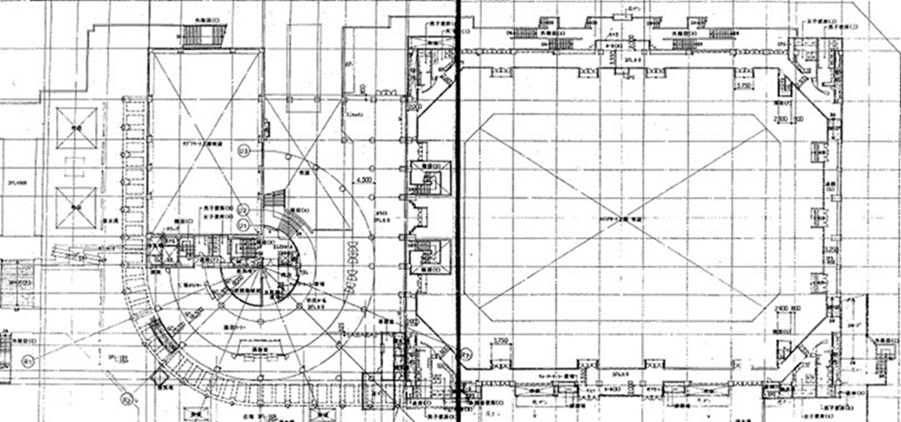
メインアリーナ
サブアリーナ

約700席使用不可

改修エリア
（２階スポーツ＆コミュニティコーナー）
通路部分も使用が制限される期間があります
ポートアリーナ全体図
改修エリア

